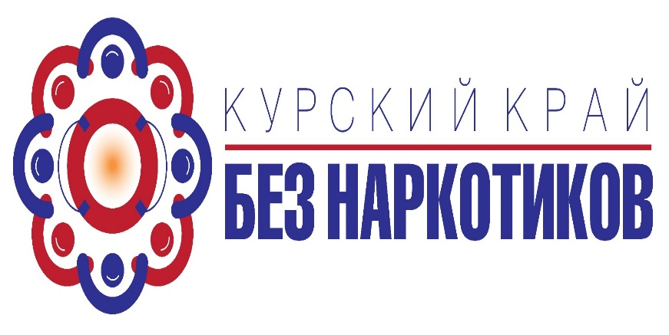

***ОБЛАСТНОЙ АНТИНАРКОТИЧЕСКИЙ МЕСЯЧНИК***

***КУРСКИЙ КРАЙ – БЕЗ НАРКОТИКОВ!»***

**Период проведения с 26 мая 2022 года по 26 июня 2022 года**

**Вы знаете, КТО распространяет НАРКОТИКИ? Вы знаете, ГДЕ распространяют НАРКОТИКИ?**

**С О О Б Щ И Т Е Н А М !!!**

**Телефон полиции 02 (с мобильного 020).**

**Телефон дежурной части УМВД России по Курской области +7 (4712) 36-82-65, с мобильного 112**

**Телефон рабочей группы при Администрации Курчатовского района Курской области 8(47131)4-06-79.**

**Телефон доверия для жителей Курчатовского района Курской области 8(47131)9-12-74**

